

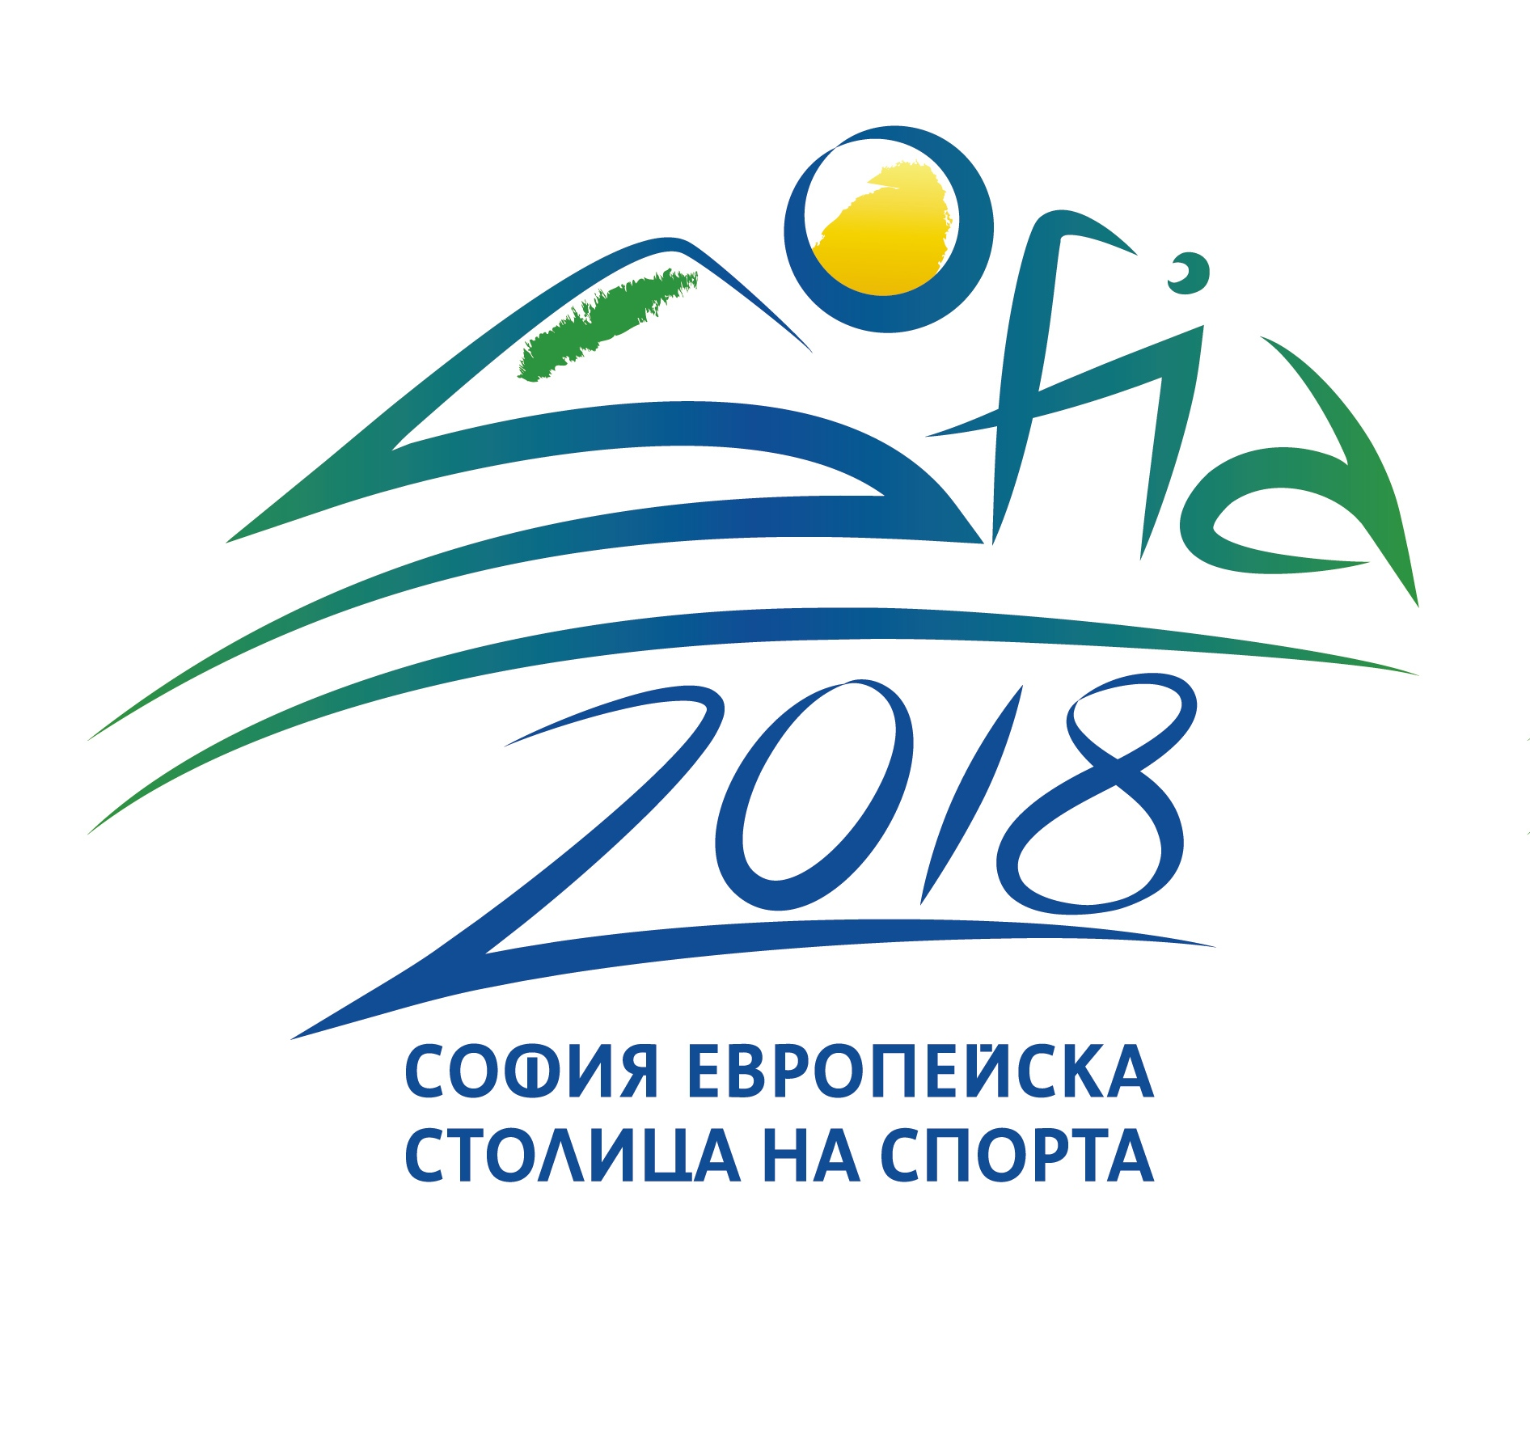

СТОЛИЧНА ОБЩИНА
НАЦИОНАЛНА СПОРТНА АКАДЕМИЯ „ВАСИЛ ЛЕВСКИ”

До
Доц. д-р Тодор Чобанов
Заместник-кмет «Култура, образование, спорт и превенции на зависимости»

ЗАЯВЛЕНИЕ

УВАЖАЕМИ доцент ЧОБАНОВ,
Във връзка с обявена покана за участие в V-то издание на Научно - практическа конференция: «Добри практики в областта на здравословния начин на живот, физическото възпитание и спорта в образователните институции», представям следните материали ...................................................................................................................................................
Данни за кандидата
Име, фамилия:.........................................................................................................................
Образование:............................................................................................................................
Месторабота /длъжност/:........................................................................................................
Адрес:........................................................................................................................................
Електронен адрес:....................................................................................................................
Телефон за контакт:.................................................................................................................
Тематично направление:.........................................................................................................
Вид на материала (доклад/постер/макет/презентация)
Заглавие на материала:.............................................................................................................
Мултимедия при представянето (да/не):..................................................................................
Приложение: съгласно изискванията.
- Доклад
- Материали / РРР; постер/макет; мултимедиен продукт /филми, интерактивни компютърни игри, тестове/; снимки - /Приложение 2/
- Опис на съпътстващите документи
- Електронен носител /CD/

Кандидат:..........................................
/име и подпис/

СТОЛИЧНА ОБЩИНА
НАЦИОНАЛНА СПОРТНА АКАДЕМИЯ „В. ЛЕВСКИ”
V-то издание на Научно-практическа конференция
«Добри практики в областта на здравословния начин на живот, физическото възпитание и спорта в образователните институции»

Изисквания за оформяне на документите/ материалите за участие:
Доклад

● Страниците трябва да бъдат във формат А4. Текстът се разполага в 30 реда на страница.
● При форматирането на текста се спазват следните параметри:
- Шрифт (Font): Times New Roman, размер 12 пункта
- Междуредие (Line spacing): 1,5 lines;
- Всеки абзац започва с отстъп (First line) 1,25 cm;
- Горе (top) – 2,54 cm; долу (down) – 2,54 cm; ляво (left) – 3,5 cm; дясно (right) – 2,5 cm /стандартно/
- Номерация на страниците

Заглавна страница:

СТОЛИЧНА ОБЩИНА

НАЦИОНАЛНА СПОРТНА АКАДЕМИЯ „ВАСИЛ ЛЕВСКИ”
Научно-практическа конференция

«Добри практики в областта на здравословния начин на живот, физическото възпитание и спорта в образователните институции»

ТЕМА НА ДОКЛАДА
/ с главни букви на български език /

Име на автора/авторите:
Институция:

Съдържание на доклада:

● Текстът трябва да бъде структуриран в следните съдържателни параметри:
- Увод;
- Предпоставки и начини за въвеждане на добрата практика/иновация;
- Представяне на добрата практика/иновация;
- Резултати, приложение и развитие
- Заключение;
- Литература

Графическите компоненти (таблици, графики, диаграми)

● Таблиците трябва да бъдат номерирани и озаглавени (Таблица 1, Таблица 2..)
● Всяка фигура (схема, диаграма) трябва да има пореден номер и ясно, кратко и точно заглавие.

Литературата

● Всички литературни източници трябва да бъдат споменати в края на доклада.

Презентации

● Мултимедийна презентация на Power Point, 15-30 слайда
● Размер /най-малко 24 pt/; Разстояния между редовете – за предпочитане 1,5
● Слайд – единен стил на оформление,на 1 слайд – 1 идея, думи – 6 Х 6, отделяне на параграфите, графики – с не-повече от 4 цвята
● Може да има слайдове само с илюстративен материал
● Може да се комбинира илюстративен материал с обяснителен текст
Постер/макет
● Размер: да бъде изработен на картон в размер 80 см./60см.; носители на информация: допуска се да бъдат представени текстове, снимки, рисунки; материали (по избор на изпълнителите), например: бои, флумастери, цветни моливи, хартия, лепило, тиксо, плат, прежда и др.
● Имената на авторите следва да бъдат записани на гърба на постера / макета

Мултимедиен продукт / филми, интерактивни компютърни игри, тестове/

● Включват прости текстово базирани игри, както и игри със сложна графика и виртуални ситуации, които могат да се използват от голям брой хора едновременно; използване на Flash и Java, поточно видео, аудио за предоставяне на по-добро взаимодействие (интерактивност) с потребителите, с основна цел - обучение и придобиване на навици, използване на интерактивните методи за целите на обучението в областта на здравословния начин на живот, физическото възпитание и спорта
Снимки
● Изображенията трябва да са във формат JPG / JPEG, или GIF. Снимките могат да бъдат в натурален цвят или черно-бели.

